МИНОБРНАУКИ РОССИИ

Федеральное государственное бюджетное образовательное учреждение высшего образования
НИЖЕГОРОДСКИЙ ГОСУДАРСТВЕННЫЙ ТЕХНИЧЕСКИЙ
УНИВЕРСИТЕТ им. Р.Е.АЛЕКСЕЕВА

Институт радиоэлектроники и информационных технологий
Кафедра «Вычислительные системы и технологии»

Метрология, стандартизация и спецификация
Отчет
по лабораторной работе №3

ПРОВЕРИЛ:
________________ Жевнерчук Д. В.

ВЫПОЛНИЛИ:
________________ Чугунков В. С.
Байрамов Р. Ш.
Теркалов А. С.
23-ИВТ-5

Нижний Новгород
2025 г.

Задание
Создать систему массового обслуживания (СМО) по обработке заявок, используя язык Python.
Система имеет 1 обработчик, имеющий 2 состояния “свободен” (нет заявки в обработке) и “занят” (обрабатывается заявка). Он способен обрабатывать лишь одну заявку за раз. При поступлении новых заявок во время состояния “занят” эти заявки помещаются в очередь. Заявки поступают в реальном времени.
Пользователь задает минимальный и максимальный промежутки времени, через которые в систему могут поступать новые заявки. Так же пользователь задает максимальное и минимальное время, которое заявки могут обрабатываться.
Система функционирует определенное количество времени, заранее определенно пользователем, после чего обработка заявок прекращается, а обрабатываемая в момент прекращения заявка считается незавершенной.
Реализация
Система будет состоять из 3 основных функций:
1. MassServiceSystem(receiption_queue, processing_queue, a, b, c, d). Основная функция, запускающая работу системы. В ней происходит распределение новых заявок и управление очередью заявок, путем вызова функций ApplicationReceiption и ApplicationProcessing. В receiption_queue хранятся еще непоступившие заявки (см. ниже), processing_queue - очередь поступивших заявок. Переменные a и b - минимальный и максимальный промежуток времени между поступлением заявок, c и d - минимальное и максимальное время обработки заявок. Подробный разбор кода последует после объяснения основных переменных и функций.
Поступление заявок в реальном времени симулируется с помощью списка receiption_queue с временными метками поступления заявок. Эти метки формируются в функции QueueGenerator.
QueueGenerator(a, b, max_time). Генерирует случайное временных меток заявок по заданному диапазону [a, b]. Переменная max_time - максимальное время работы системы, задействуется чтобы не сгенерировать заявку, которая поступит после завершения работы. Промежутки между временными метками (перерывы между поступлением заявок) случайно генерируются из заданного пользователем диапазона [a, b].
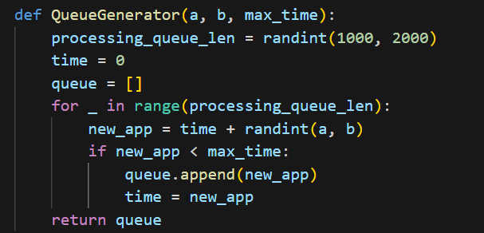
В processing_queue хранятся временные метки завершения обработки поступивших в очередь заявок. Эти метки формируются в функции ApplicationReceiption (см. ниже). В начальный момент времени current_time=0 пуста.
2. ApplicationReceiption(current_time, last_app_time, c, d). Функция приема новой заявки. В зависимости от состояния обработчика (переменная state).
Если обработчик свободен (state=’free’) отправляет заявку на обработку (меняет state с free на busy), если обработчик занят - отправляет в очередь, и увеличивает ее длину в переменной processing_queue_len.
Переменная current_time - время поступления заявки (а также текущий момент времени в системе), last_app_time - время завершения обработки последней заявки в очереди поступивших заявок processing_queue (необходима для вычисления времени обработки новопоступившей завки). При любом состоянии state высчитывается временная метка завершения обработки заявки, эта метка помещается в переменную event, которая впоследствии отправляется в конец очереди processing_queue (не в этой функции, см. далее). Промежутки между временными метками (время обработки заявки) случайно генерируются из заданного пользователем диапозона [c, d].
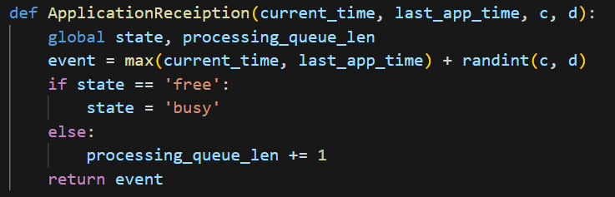

3. ApplicationProcessing(max_time, current_time). Обрабатывает заявки. Если заявка пришла из очереди, эта заявка из очереди удаляется и длина processing_queue_len уменьшается. Если после этого очередь становится пустой, меняет состояние обработчика state с busy на free.
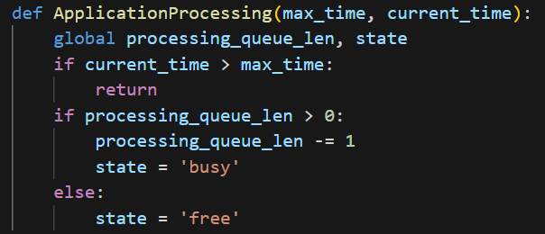
Теперь, введя основные функции и переменные, разберем функцию MassServiceSystem(receiption_queue, processing_queue, a, b, c, d). В начале задаются вышеописанные переменные, а также счетчик обработанных (processed_apps) и незавершенных заявок (unfinished_apps).
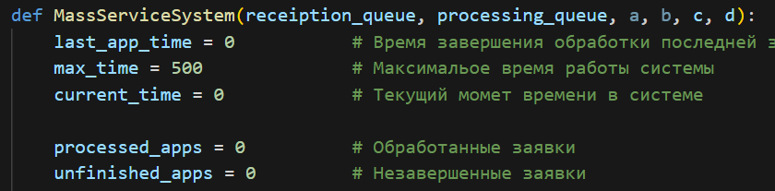
Далее запускается цикл обработки заявок. Сначала из очередь поступающих (receiption_queue) и уже поступивших заявок (processing_queue) выбирается наименьшая (событие, которое произойдет раньше всего). Для этого вводятся переменные reception_time и processing_time. Если метка взята из receiption_queue, переменная code=1, если из processing_queue, то code=2
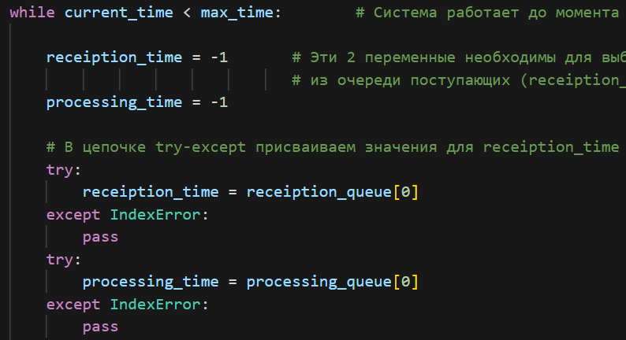
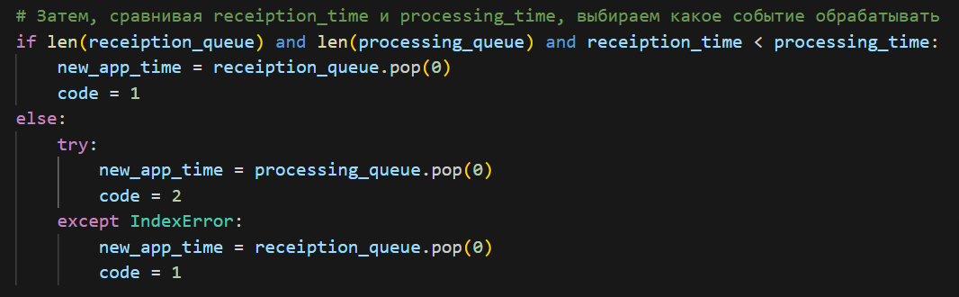
Далее обновляем time, и в зависимости от значения code запускаем либо ApplicationReceiption (code=1), либо ApplicationProcessing (code=2). Обновляем счетчики заявок и при необходимости обновляем переменную t и добавляем новую временную метку в processing_queue.
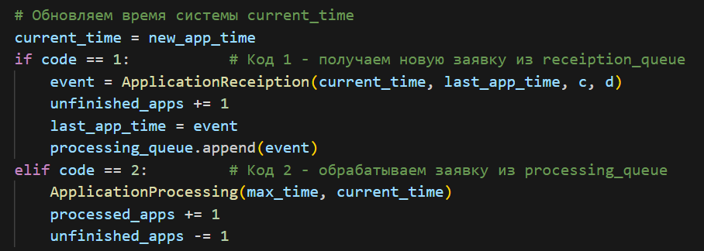
По завершении работы СМО возвращаются счетчики обработанных и необработанными заявок, а так же список заявок, которые не успели обработать.
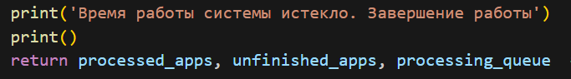

Пример работы
